موضوع نشريه : تهويه در واحدهاي پرورش طيور
نويسنده : محمد حسن انصاري پور كارشناس مسئول طيور صنعتي مديريت امور طيور سازمان جهاد كشاورزي استان اصفهان
تاريخ تهيه : اسفند 92
تهویه
به جابجايي هوای درون سالن با هوای بیرون از سالن تهویه می گویند.

اهداف تهويه در سالنهاي مرغداري :
حفظ کیفیت هوا در هوای سرد و تنظیم دما در شرایط هوای گرم بدليل ايجاد گرما، رطوبت، گازهای مضر، گردوخاک و میکروارگانیسم ها در اثر متابولیسم، فعالیت های خوردن و نوشیدن توسط پرنده و تجزیه فضولات و دستگاه های تولید گرما در سالن

لزوم اجراي تهويه :
- براي رشد پرنده قبل از هرچيز به هواي مناسب نياز دارد
- هواي كم موجب بروز آسيت خصوصا در هفته پنجم به بعد مي گردد
- هواي با سرعت جريان بالا ضمن خروج سريع دماي سالن بروز بيماريهاي تنفسي را تشديد مي نمايد
- تهويه نامناسب در سالن موجب رشد غير يكنواخت جوجه در نقاط مشكل دار سالن از نظر هوا مي گردد
- تهويه مناسب موجب خروج گازهاي مضر در سالن مانند آمونياك – دي اكسيد كربن و منو اكسيد كربن مي گردد
- غلظت دي اكسيد كربن بعنوان شاخص اصلي كنترل و پايش هوا بوده و بيشترين سطح تحمل آن 2500 ppm مي باشد و مازاد بر آن آسيب ديدگي ششها و مخاط چشم و كم تاثير نمودن واكسنهاي اسپري را در پي خواهد داشت
- حد اكثر گاز آمونياك قابل تحمل جوجه ها 10ppm مي باشد و بالاتر از آن صدمه به ريه ها و آلوئلها را باعث مي گردد
- بايد دقت نمود حداكثر غلظت گاز منواكسيد كربن نبايد از 100ppm تجاوز نمايد و در غير اينصورت تبادل گازي ريه ها بشدت كاهش خواهد يافت
- تهويه نا مناسب مي تواند باعث بروز بستر مرطوب ودر نتيجه افزايش گازهاي سالن و سوختگي مفصل خرگوشي پرنده شده و كيفيت لاشه را كاهش دهد
- با افزايش سن پرنده رطوبت سالن بالا رفته و دماي بين پرنده آن چيزي نيست كه در بالاي سر آن مشاهده مي گردد
- نرخ راندمان تهويه اي هواكشها VER يا به عبارتي نسبت حجم جريان هوا توسط هواكش به ميزان وات مصرفي مي تواند اختلاف هزينه اي بالغ بر 50 % را در برق مصرفي مرغداريها ايجاد نمايد كه با استفاده از سيستم تهويه مناسب حصول به اين امر نائل مي آيد
- هواي مورد نياز مرغ گوشتي 5 m3/kg
- هواي مورد نياز مرغ تخمگذار 7 m3/kg

محاسبات تهويه به روش ساده :

1.هواي ورودي
متراژ ورودي هوا بين 8/0 تا 1 متر مربع به ازاي هر تن وزن زنده پايان دوره پرنده در نظر گرفته مي شود.
مثلا اگر تعداد 10000 قطعه مرغ گوشتي با وزن پايان دوره 5/2 كيلو گرم داشته باشيم بين 20 تا 24 متر مربع فضا جهت ورودي هوا نياز داريم كه از فرمول زير بدست مي آيد:
متر مربع 20 = 8/0 × 1000 ÷ 5/2 × 10000
اين مقدار فضا (20 متر مربع) مي تواند از ورودي هواي ابتداي سالن تامين شده يا بوسيله پنجره هاي موجود در سالن بسته به نوع تهويه طولي، عرضي و يا تركيبي تامين گردد يعني كل فضاي ورودي هوا بايستي 20 متر مربع باشد.

2.هواي خروجي
به ازاي هر كيلو گرم مرغ زنده پايان دوره 5 متر مكعب هوا بايستي تخليه گردد.
مثلا اگر يك سالن به ظرفيت 10000 قطعه با وزن پايان دوره 5/2 كيلوگرم باشد حجم هواي جهت تخليه از فرمول زير محاسبه مي گردد:
متر مكعب 125000 = 5 × 5/2 × 10000
اين مقدار جابجايي هوا در هواكش با قطر و توانهاي مختلف متفاوت بوده و بايستي براي هر هواكش محاسبه گردد.

عوامل موثر بر تهويه :
1.فعاليت متابوليكي ( وزن بدن ،سرعت رشد، توليد تخم مرغ )
2.ميزان گازهاي مضر
3.دماي سالن
بنابراين سيستم تهويه طوري تنظيم شود كه با افزايش گازهاي مضر و گرماي مازاد راه اندازي شود

اهداف اصلي در تهويه :
1.تعویض هوا
2.توزیع هوا
تعویض یا مبادله هوا را می توان به سادگی به صورت سیکلی از هوای تازه که وارد می شود و هوای موجود در سالن که خارج می شود، بیان نمود و هواکش ها این وظیفه را به عهده دارند
توزیع هوا فرآیند تحویل هوای تازه به همه پرندگان و مخلوط شدن هوای تازه با هوای موجود در سالن قبل از اینکه از سالن خارج شود.
ورودی ها، وسیله اصلی کنترل کننده توزیع هوا در درون سالن می باشند. کنترل هواکش ها، ورودی ها، دریجه های سقفی و پنجره های دیوارهای جانبی و ورودي هواي پيش سالن این امکان را فراهم می اورد تا بتوان به عملکردی مناسبی ار سیستم تهویه دست یافت.

انواع تهويه :
1.طبيعي 2.مكانيكي

تهويه طبيعي :
اين نوع تهويه درمناطق گرم و مرطوب، سالن هاي باز و نيمه باز در شرايطي كه دماي بيرون 5 درجه كمتر از داخل سالن باشد و ديوار جانبي باز همراه با پرده امكان پذير است.

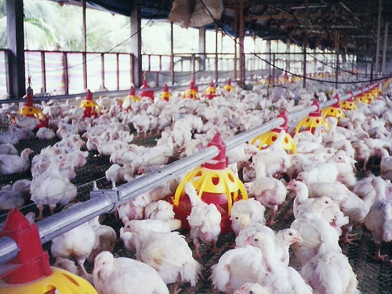

تهويه مكانيكي :
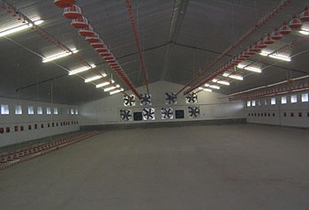

در اين نوع تهويه از هواكش دمنده يا مكنده استفاده مي شود و با توجه به اينكه هواكش دمنده باشد يا مكنده فشار مثبت يا منفي ايجاد شده و در اثر اين فشار جابجايي هوا انجام مي شود.
بهتر است در سيستم تهويه يا از سيستم فشار مثبت استفاده كرد و يا از سيستم فشار منفي استفاده كرد در صورتيكه از تركيب فشار مثبت و منفي استفاده شود عمر مفيد سالن را كم كرده و باعث فشار به ديوارهاي جانبي سالن مي گردد. معمولا اين اتفاق در فصول سرد سال بيشتر اتفاق مي افتد به اين دليل كه منبع گرمايشي سالن از هيتر هاي دمنده بوده و با فشار مثبت هواي گرم به داخل سالن دميده مي شود و بجهت خروج گازهاي توليد شده هواكش ها نيز بايستي كار كرده تا گازهاي مضر خارج گردند و كاركردن هواكش ها ايجاد فشار منفي مي نمايد. در صورتيكه مصالح بكار رفته جهت ديوارهاي جانبي از استقامت خوبي برخوردار نباشند(مثل ساندويچ پانل ها كه ضريب هدايت حرارتي آنها كم بوده ولي استقامت خوبي در برابر فشار وارده ندارند) يا در طراحي سالن و محاسبات مقاومت مصالح در ستونها به مساله فشار مثبت و منفي همزمان توجه نكرده باشند موجب كم شدن عمر مفيد اقتصادي سالن گرديده و در صورت سرد سير بودن منطقه و بارش برف شديد و حتي در نظر گرفتن محاسبات بار فيزيكي برف موجب تخريب سالن مي گردد.
تهويه مكانيكي در سالنهاي پرورشي به سه روش امكان پذير است:
1.تهويه عرضي
2.تهويه طولي
3.تهويه تركيبي

تهويه عرضي :
در اين نوع تهويه هوا از يك طرف طول سالن هوا وارد و پس از پيمودن عرض سالن از طرف ديگر خارج مي گردد.در اين نوع تهويه براي يكنواخت كردن دماي سالن بايستي تمامي منابع گرمايشي و سرمايشي در يك اتاقك ورود هوا به عرض 2 متر كه در طول سالن در نقاط مختلف تعبيه شده قرار گيرد.
مزايا:
از مزاياي اين روش تهويه مي توان به جابجايي هوا در مسافت كوتاه اشاره كرد كه اين امر باعث مي شود سرعت هوا در سالن كمتر شود. از مزاياي ديگر اين روش مي توان به عدم وجود محدوديت در طراحي براي طول سالن اشاره نمود.
معايب:
از معايب اين روش تهويه اين است كه نقاط كور كه تهويه در آنها انجام نمي شود و معمولا اين نقاط در فاصله بين دو هواكش است زياد بوده و بجهت نياز به تعداد زياد اتاقك ورود هوا هزينه ساخت سالن زياد مي باشد.

اين نوع تهويه معمولا در قديم در سالن ها اجرا مي گرديد منتها با اين تفاوت كه اتاقك ورود هوا وجود نداشته و هوا بطور مستقيم از طريق پنجره وارد و از طرف ديگر از هواكش ها خارج مي گرديد و بعضا در سقف سالن ها يكسري لوله هايي وجود داشت كه اين امر باعث مي گرديد تا تهويه اصولي انجام نگردد، زيرا از اين لوله ها هم هوا وارد و هم هوا خارج مي گرديد و مسير هواي خروجي و ورودي مشخص نبوده و دماي هوا در نقاط مختلف يكنواخت نبود.

تهويه طولي :

در اين تهويه هوا از يك طرف سالن كه معمولا در عرض بوده وارد و پس از عبور در طول سالن از طرف ديگر بوسيله هواكش ها خارج مي گردد، در صورتيكه طول سالن زياد بوده سالن را به دو قسمت تقسيم كرده و در ديواره هاي طولي سالن در قسمت وسط سالن اتاقك ورود هوا تعبيه و ورود هوا از اين قسمتها انجام گرديده و تمامي وسايل گرمايشي سرمايشي در اين قسمت گذاشته مي شود.

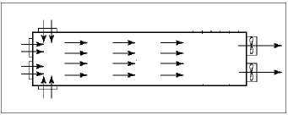

مزايا:
از مزاياي اين روش مي توان به توزيع يكنواخت دما در طول سالن، هزينه ساخت كمتر نسبت به تهويه عرضي اشاره نمود.
معايب:
از معايب اين روش مي توان به محدوديت طول سالن اشاره نمود بطوريكه در اين نوع تهويه بهترين حالت در طول حداكثر 50 متر مي باشد.

تهويه تركيبي :

در اين سيستم تهويه هوا هم از طول و هم از عرض وارد سالن شده و پس از عبور از تمامي سالن از هواكشهايي كه در عرض و انتهاي سالن قرار داده شده خارج مي گردد. در اين نوع تهويه بايستي توجه نمود كه هوا از دو طرف طول سالن كه وارد مي طوري باشد كه به طرف سقف هدايت شده و پس از برخورد با تاج سقف به سمت پايين سالن هدايت شده و مسير طول سالن را طي نموده و سپس از هواكشها خارج مي گردد.
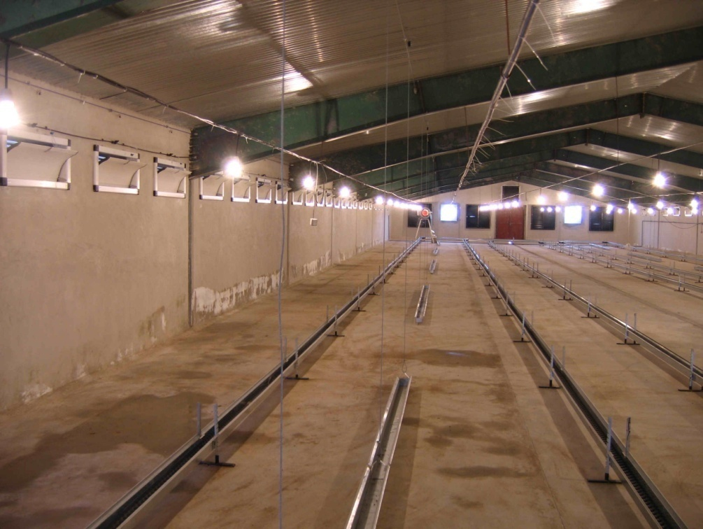

مزايا :
از مزاياي اين سيستم تهويه مي توان به توزيع يكنواخت دما در تمامي نقاط سالن و عدم وجود محدوديت طول براي تهويه را اشاره نمود.

معايب :
اين روش تهويه در سالنهاي با سقف ضربي كمتر كارايي دارد.

تهويه روزهاي اول پرورش :

معمولا مرغداران بجهت صرفه جويي در سوخت يك سوم ابتداي سالن را جوجه ريزي نموده و بوسيله پلاستيك يا برزنت اين قسمت را از بقيه سالن جدا مي نمايند و در صورتيكه بخواهند عمل تهويه را انجام دهند قسمتي از پلاستيك يا برزنت را جدا كرده و جابجايي هوا را از اين قسمت انجام مي دهند كه اين عمل باعث پرت انرژي شده و سوخت بيشتري استفاده مي شود براي رفع اين مشكل بهتر است در قسمت انتهايي يك سوم سالن هواكش كوچكي در دو طرف طول سالن نصب نمود و عمل تهويه و خروج گازها را از اين قسمت انجام داد.

گرمايش سالن :

در فصول سرد بايستي گرماي مورد نياز سالن را تامين نمود. وسايل گرمايشي مورد استفاده در سالنهاي پرورش به شرح زير مي باشد:
بخاري باغي، چهار شاخ، مشعل، هيتر كابينتي، گرماتاب، هيتر جت، سيستم شوفاژ، گرمايش از كف، سيستم سولار(خورشيدي)
تمامي وسايل گرمايشي مورد استفاده بايستي به گونه اي باشد كه خود وسيله گرمايشي باعث توليد گازهاي مضر نگرديده و اكسيژن رالن را مصرف ننمايد چهار شاخ بدليل اينكه مستقيما در وسط سالن نصب مي گردد از اكسيژن سالن استفاده كرده و گازهاي مونوكسيد و دي اكسيد كربن توليد مي نمايند.
در استفاده از گرماتاب نيز محدويت داشته و سالهايي كه ارتفاع آنها كمتر از 4 متر باشد موجب سوختگي سطح پوست پرنده گرديده كه باعث پايين آوردن كيفيت لاشه مي گردد.
بهترين راندمان گرمايي در هيتر جتها بوده كه در صورتيكه از هيتر جت بدون فن استفاده شود مقدار كمي گاز توليد مي نمايد.

سرمايش سالن :

براي پايين آوردن دما در سالن بهترين راه استفاده از آب در وروديهاي هوا مي باشد بدين منظور مي توان از سه روش استفاده نمود:
- سفال
- پوشال
- پد كولينگ

در فصول گرم جهت جلوگيري از تنش گرمايي بايستي دماي سالن را به دماي مطلوب و مورد نياز پرنده رسانيد و در صورت استفاده از وسايل سرمايشي گه پايه و اساس آن آب باشد علاوه بر پايين آوردن دما رطوبت سالن را تا حدي تامين مي نمايد.

